vertice grande reserva rood

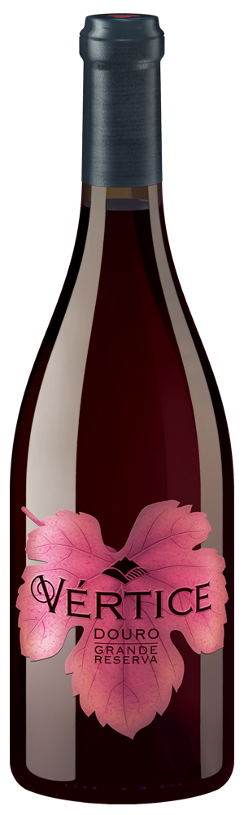omschrijving
Deze wijn is een absolute topper uit Portugal, een zeer exclusieve wijn, waarvan de druiven handmatig worden geplukt. Deze wijn is 24 maanden in gebruikte Franse eiken vaten gerijpt.
Deze Reserva heeft verschillende prijzen gewonnen en top cijfers gekregen van onder andere Revista dos vinhos, Robert Parker en Wine Enthusiast. Robert Parker heeft maar liefst 92 punten toegekend aan deze wijn. Dit is zonder twijfel één van de beste wijnen uit Douro.

informatie
Product Code 1RPB01
Land Portugal
Producent Caves Transmontanas
Regio Douro
Kleur roodpaars
Druivensoort Touriga nacional, Touriga Franca en Tinta Roriz
Smaak rood en zwart fruit, hout, vanille, goed in balans, een romige textuur in de mond, elegante tannines, chocolade, medium body, lange afdronk
Serveertip Vleesgerechten, wildgerechten, stoofpotjes en kazen.
Serveertemperatuur 17°C - 18°C
Alcoholpercentage 14%
Bewaren 12°C - 18°C (kamertemperatuur)
Afsluiting kurk

